HƯỚNG DẪN ÔN TẬP KT GIỮA HK2 MÔN LỊCH SỬ& ĐỊA LÍ KHỐI 6
A. PHÂN MÔN LỊCH SỬ:
I. TRẮC NGHIỆM:
Câu 1: Nhà nước Văn Lang được thành lập vào khoảng thời gian nào?
A. Thế kỉ V TCN. B. Thế kỉ II. C. Thế kỉ VII TCN. D. Thế kỉ III
Câu 2: Nhà nước Âu Lạc được thành lập vào khoảng thời gian nào?
A. Năm 208 TCN. B. Năm 179 TCN. C. Năm 214 TCN. D. Thế kỉ VII TCN
Câu 3: Kinh đô của nước Văn Lang được đặt ở đâu?
A. vùng cửa sông Tô Lịch. B. Phong Khê (Đông Anh, Hà Nội).
C. vùng Phú Xuân (Huế). D. Phong Châu (Việt Trì, Phú Thọ).
Câu 4: Kinh đô của nước Âu Lạc được đặt ở đâu?
A. vùng cửa sông Tô Lịch. B. Phong Khê (Đông Anh, Hà Nội).
C. vùng Phú Xuân (Huế). D. Phong Châu (Việt Trì, Phú Thọ).
Câu 5: Đứng đầu nhà nước Văn Lang là ai?
A. Lạc Hầu B. Lạc Tướng C. An Dương Vương D. Hùng Vương
Câu 6: Đứng đầu nhà nước Âu Lạc là ai?
A. Lạc Hầu B. Lạc Tướng C. An Dương Vương D. Hùng Vương
Câu 7: Kiểu nhà ở của cư dân Văn Lang, Âu Lạc là gì ?
A. Nhà sàn B. Nhà xây bằng gạch, vữa
C. Nhà tranh vách đất D. Nhà rông
Câu 8: Cư dân của nhà nước Văn Lang thuộc tộc người nào dưới đây?
A.Người Môn. B. Người Miến. C. Người Khơ-me. D. Người Việt
Câu 9: Dưới thời thuộc Đường, chức quan đứng đầu An Nam đô hộ phủ được gọi là gì?
A. Thái Thú. B. Bồ Chính. C. Tiết độ sứ. D. Tể tướng
Câu 10: Dưới thời Bắc thuộc, nghề thủ công mới xuất hiện ở nước Việt Nam là gì?
A. Thuộc da. B. Làm muối. C. Rèn sắt. D. Làm đồ gốm.
Câu 11: Những sản phẩm nào bị chính quyền đô hộ phương Bắc giữ độc quyền?
A. Gạo và sắt B. Muối và gạo C. Sắt và muối D. Gạo và hương liệu
Câu 12: Yếu tố kĩ thuật Trung Quốc được truyền vào Việt Nam trong thời Bắc thuộc là?
A. Làm giấy. B. Đúc trống đồng. C. Làm gốm. D. Sản xuất muối.
Câu 13: Sau khởi nghĩa Hai Bà Trưng, chính quyền đô hộ phương Bắc đã áp đặt chính quyền cai trị đến tận cấp nào?
A. Xã. B. Châu. C. Quận. D. Huyện.
Câu 14: Tư tưởng lễ giáo nào không phải của phương Bắc được truyền vào nước ta?
A. Phật giáo. B. Nho giáo. C. Thiên Chúa giáo. D. Đạo giáo.
Câu 15: Yếu tố văn hóa Trung Quốc được truyền bá vào Việt Nam trong thời Bắc thuộc là?
A. Nhuộm răng đen. B. Làm bánh chưng. C. Chữ viết. D. Xăm mình
Câu 16: Thời Bắc thuộc, người Việt vẫn nghe - nói và truyền cho con cháu tiếng nói gì?
A. Tiếng Hán. B. Tiếng Anh. C. Tiếng Việt. D. Tiếng Hàn.
Câu 17: Cho thông tin sau
Trồng lúa nước vẫn là nghành chính, một năm trồng hai vụ. Việc dùng cày và sử dụng sức kéo trâu bò đã phổ biến. Người dân đã biết đắp đê phòng lũ lụt và bảo vệ mùa màng. Ngoài ra, người dân còn chăn nuôi và trồng nhiều loại cây khác như cây ăn quả, cây dâu, cây bông.
(Nguồn: SGK Lịch sử và Địa Lí 6, chân trời sáng tạo, trang 83)
Điền từ “Đúng” hoặc “Sai” vào ô trống ở mỗi đáp án sau:
A. Trồng lúa nước là ngành chính, một năm trồng ba vụ
B. Trồng lúa nước là ngành chính, một năm trồng hai vụ
C. Họ đã biết đắp đê để lấy nước phục vụ cho sinh hoạt
D. Họ đã biết đắp đê phòng lũ lụt, bảo vệ mùa màng

Câu 18: Cho thông tin sau
Trong suốt thời kỳ Bắc thuộc chính quyền phong kiến phương Bắc đều thực hiện chính sách đồng hoá với dân tộc ta. Nhà Hán chủ trương đưa người Hán sang nước ta sinh sống âu dài ở lẫn với người Việt; tìm cách xoá bỏ những tập quán âu đời của người Việt, ép buộc dân ta theo phong tục, tập quán của họ.
(Nguồn: SGK Lịch sử và Địa Lí 6, chân trời sáng tạo,trang 82)
Điền từ “Đúng” hoặc “Sai” vào ô trống ở mỗi đáp án sau:
A. Đưa người Việt vào Trung Quốc ở lẫn với người Hán
B. Đưa người Hán vào nước ta ở lẫn với người Viêt
C. Bảo tồn văn hóa, tập quán lâu đời của người Việt
D. Ép buộc người Việt theo phong tục của người Hán

II. TỰ LUẬN
Câu 1: Nhìn vào bản đồ em hãy xác định phạm vi không gian của nước Văn Lang, Âu Lạc?
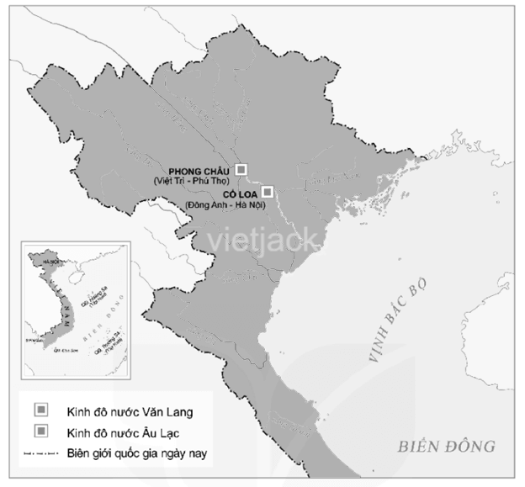
TL: Phạm vi không gian của nước Văn Lang, Âu Lạc thuộc Bắc Bộ và Bắc Trung Bộ ngày nay.
Câu 2: Từ truyền thuyết “Con Rồng cháu Tiên”, em hiểu thế nào về hai chữ “đồng bào” của người Việt và truyền thống “tương thân tương ái” của dân tộc ta?
- Đồng bào có ý nghĩa tất cả chúng ta, những người con đất Việt, đều mang chung một dòng máu, đều có chung cội nguồn, đều là những người anh em ruột thịt một nhà.
- Tương thân tương ái có nghĩa là mọi người cùng yêu thương, đùm bọc nhau bằng tình thương giữa con người với con người, chúng ta cũng cố gắng giúp đỡ nhau, lá lành đùm lá rách mà không cần mong đợi sự đền đáp.
Câu 3: Tiếng nói có vai trò như thế nào trong việc gìn giữ và phát triển văn hóa dân tộc? em có suy nghĩ gì về hiện tượng nhiều học sinh “pha” tiếng nước ngoài vào tiếng Việt khi giao tiếp hiện nay?
- Giữ được tiếng nói của dân tộc là một trong những yếu tố quan trọng làm cho Việt Nam dù mất nước từ rất sớm và kéo dài hơn 1000 năm nhưng chúng ta vẫn giành lại được độc lập.
- Hiện tượng nhiều học sinh “pha” tiếng nước ngoài vào tiếng Việt khi giao tiếp hiện nay khi lâu dần sẽ khiến cho tiếng Việt mất đi sự trong sáng, mất đi bản sắc dân tộc. Vì vậy, em phản đối hiện tượng này.
B. PHÂN MÔN ĐỊA LÍ
I. TRẮC NGHIỆM:
Câu 1: Càng lên vĩ độ cao nhiệt độ không khí càng
A. tăng. B. không đổi. C. giảm. D. biến động.
Câu 2: Càng ở vĩ độ thấp nhiệt độ không khí càng
A. tăng. B. không đổi. C. giảm. D. Biến động
Câu 3: Các thành phần chủ yếu của thủy quyển gồm:
A. Nước mặn, nước ngọt B. Nước ngọt, hơi nước trong không khí
C. Nước biển và nước sông D. Nước mặn, nước ngọt, hơi nước trong không khí
Câu 4: Khi hơi nước bốc lên từ các đại dương sẽ tạo thành
A. nước. B. sấm. C. mưa. D. mây.
Câu 5: Năng lượng Mặt Trời là nguồn cung cấp năng lượng chính cho vòng tuần hoàn nào sau đây?
A. Vòng tuần hoàn của sinh vật. C. Vòng tuần hoàn của thổ nhưỡng.
B. Vòng tuần hoàn của nước. D. Vòng tuần hoàn địa chất.
Câu 6: Nguồn cung cấp hơi nước chính cho khí quyển là từ
A. các dòng sông lớn. C. biển và đại dương.
B. các loài sinh vật. D. ao, hồ, vũng vịnh.
Câu 7. Dụng cụ nào sau đây được dùng đo độ ẩm không khí?
A. Ẩm kế. B. Áp kế. C. Nhiệt kế. D. Vũ kế.
Câu 8. Việt Nam nằm trong đới khí hậu nào trên Trái Đất?
A. Cận nhiệt. B. Nhiệt đới. C. Cận nhiệt đới. D. Hàn đới.
Câu 9. Biến đổi khí hậu là vấn đề của
A. mỗi quốc gia. B. mỗi khu vực. C. mỗi châu lục. D. toàn thế giới.
Câu 10: Quan sát hình bên dưới và điền từ “Đúng” hoặc “Sai” vào ô trống ở mỗi đáp án bên dưới:
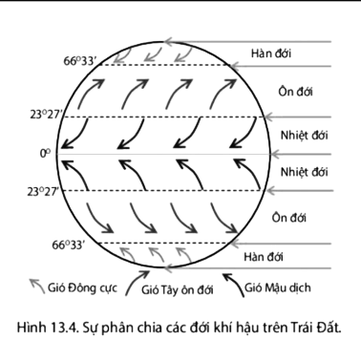

- Đới nóng (nhiệt đới) là khu vực nằm giữa chí tuyến Bắc và Nam.
- Đới nóng (nhiệt đới) là khu vực nằm từ vòng cưc đến cực ở cả 2 bán cầu.
- Gió thổi thường xuyên ở đới nóng (nhiệt đới) là gió Mậu dịch.
- Gió thổi thường xuyên ở đới nóng (nhiệt đới) là gió Đông cực.

Câu 11: Quan sát hình bên dưới và điền từ “Đúng” hoặc “Sai” vào ô trống ở mỗi đáp án bên dưới:

- Đới lạnh (hàn đới) là khu vực nằm giữa chí tuyến Bắc và Nam.
- Đới lạnh (hàn đới) là khu vực nằm từ vòng cưc đến cực ở cả 2 bán cầu.
- Gió thổi thường xuyên ở đới lạnh (hàn đới) là gió Mậu dịch.
- Gió thổi thường xuyên ở đới lạnh (hàn đới) là gió Đông cực.
Câu 12: Điền vào chỗ chấm (…)
Đới nóng (nhiệt đới) là khu vực nằm giữa hai chí tuyến Bắc và Nam, hấp thụ được lượng nhiệt lớn từ Mặt Trời. Thời gian chiếu sáng trong năm ít chêch lệch nên quanh năm nóng. Gió thổi thường xuyên là gió Mậu dịch, lượng mưa trong bình năm từ …………..mm đến……………mm.
Đới ôn hòa (ôn đới) ở hai nửa cầu nằm giữa các đường chí tuyến đến vòng cực. Đây là khu vực có lượng nhiệt nhận được từ Mặt Trời ở mức trung bình. Thời gian chiếu sáng trong năm chênh lệch nhau nhiều nên có các mùa rõ rệt. Gió thổi thường xuyên là gió Tây ôn đới, lượng mưa trung bình năm từ…………..mm đến…………..mm.
(Nguồn: SGK Lịch sử&Địa lí 6, chân trời sáng tạo, trang 158)
Câu 13: Điền vào chỗ chấm (…)
Đới ôn hòa (ôn đới) ở hai nửa cầu nằm giữa các đường chí tuyến đến vòng cực. Đây là khu vực có lượng nhiệt nhận được từ Mặt Trời ở mức trung bình. Thời gian chiếu sáng trong năm chênh lệch nhau nhiều nên có các mùa rõ rệt. Gió thổi thường xuyên là gió Tây ôn đới, lượng mưa trung bình năm từ…………..mm đến…………..mm.
Đới lạnh (hàn đới) kéo dài từ hai vòng cực đến cực. Do nhận được lượng nhiệt ít nên đây là khu vực quanh năm lạnh giá, băng tuyết bao phủ, chênh lệch giữa ngày và đêm lên đến…………giờ. Gió Đông cực là gió thổi thường xuyên; lượng mưa trung bình năm thấp (dưới………..mm).
(Nguồn: SGK Lịch sử&Địa lí 6, chân trời sáng tạo, trang 159)
II. TỰ LUẬN:
Câu 1: Thủy quyển là gì? Các thành phần chủ yếu của thủy quyển?
- Thủy quyển: là lớp nước bao phủ trên Trái Đất.
- Bao gồm: nước trong các biển, đại dương; nước trên lục địa ( sông, hồ, băng, tuyết; nước ngầm,…) và hơi nước trong khí quyển.
Câu 2: Hãy mô tả vòng tuần hoàn lớn của nước?
Vòng tuần hoàn lớn: nước biển bốc hơi tạo thành mây, gió đưa mây vào trong đất liền, gặp lạnh ngưng tụ thành mưa rơi xuống đất, ở vùng vĩ độ cao ngưng tụ thành tuyết, mưa nhiều và tuyết tan thành nước chảy thành sông, nước ngấm xuống đất thành nước ngầm và đổ ra biển.
Câu 3: Em hãy nêu 1 số biện pháp phòng tránh thiên tai và ứng phó với biến đổi khí hậu?
- Trên Trái Đất có nhiều loại thiên tai như: bão, lốc xoáy, lũ lụt, hạn hán, mưa đá…
- Các giải pháp ứng phó với biến đổi khí hậu: trồng rừng, dùng năng lượng sạch, tiết kiện năng lượng, sử dụng phương tiện công cộng, sản xuất nông nghiệp hữu cơ…
Câu 4: Quan sát biểu đồ nhiệt độ và lượng mưa của TP.HCM, hãy trả lời các câu hỏi sau:
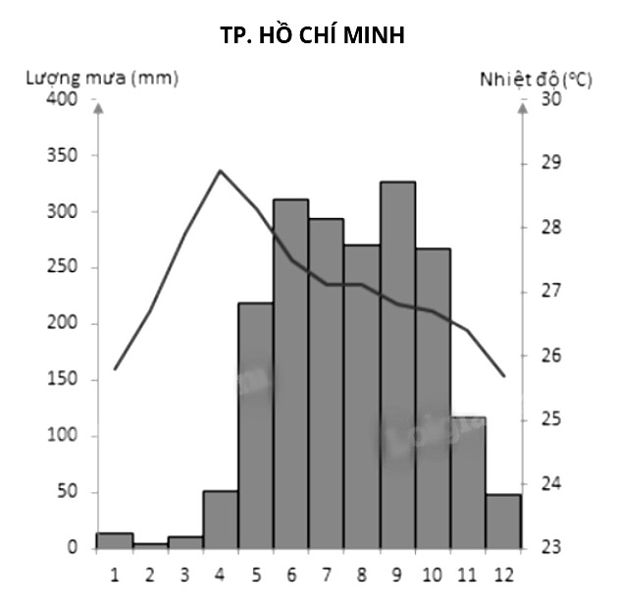
- Nhiệt độ cao nhất là bao nhiêu?...................................Tháng mấy?.................
- Nhiệt độ thấp nhất là bao nhiêu? ………………………….Tháng mấy?..............
- Kể tên các tháng có lượng mưa trên 150 mm?.............................................

